CONTRATO COLECTIVO DE TRABAJO QUE CELEBRAN POR UNA PARTE LA EMPRESA DENOMINADA HISENSE ELECTRONICA MEXICO, S.A. DE C.V., CON DOMICILIO EN: BLVD. SHARP 3510, PARQUE INDUSTRIAL ROSARITO, PLAYAS DE ROSARITO, BAJA CALIFORNIA, REPRESENTADA POR EL C. MARCO ANTONIO ESPONDA GUERRERO, EN SU CARACTER DE APODERADO LEGAL, Y POR OTRA EL SINDICATO "MEXICO TRANSFORMADOR DEL SIGLO XXI" DE TRABAJADORES DE LA BAJA CALIFORNIA, C.R.O.C., CON DOMICILIO EN BLVD. DiAZ ORDAZ NO. "12649, LOCAL 14-E, 2o. NIVEL, CENTRO COMERCIAL PLAZA PATRIA, EN TIJUANA, B.C., REPRESENTADO POR EL C. JESUS JAVIER MERINO CUEVAS, EN SU CALIDAD DE SECRETARIO GENERAL, AL TENOR DE LAS SIGUIENTES:

CLAUSULAS CAPiTULO PRIMERO

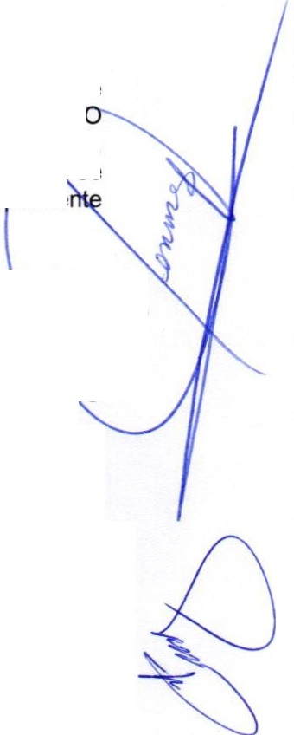DE LA PRESENTACION, CAPACIDAD Y DURACION FRACCIONES II Y Ill DEL ART. 391 DE LA "LEY"

PRIMERA. Para los efectos del presente Contrato Colectivo de Trabajo, en el cuerpo de este a HISENSE ELECTRONICA MEXICO, S.A. DE C.V. se le denominara "EMPRESA" y al SINDI ill "MEXICO TRANSFORMADOR DEL SIGLO XXI" DE TRABAJADORES DE LA BAJA CALIF **NIA,**

(C.R.O.C.), se le denominara el "SINDICATO", para la LEY FEDERAL DEL TRABAJO, simple en se usara la palabra "LEY" y al hacer referencia al CONTRATO COLECTIVO DE TRABAJO, sim leme

se usara la palabra "CONTRATO".

SEGUNDA. Las partes comparecientes se reconocen reciprocamente la personalida juridica con que se ostentan, para todos los efectos legales a que haya lugar. Para los efectos de esta c• usula;j el "SINDICATO" nombra y la "EMPRESA" reconoce como (mico representante, con facultades a plia y cumplidas de administraci6n y aplicaci6n del presente "CONTRATO", asi como para la interve ci6n en los conflictos que se susciten de caracter Colectivo e Individual, al C. JESUS JAVIER MER 0 CUEVAS, en los terminos del articulo 692 de la "LEY".

TERCERA. La duraci6n del presente "CONTRATO" sera por TIEMPO INDETERMINADO y solo podra revisarse, suspenderse o terminarse de conformidad con lo previsto por los articulos 399, 399 Bis y 401 Fracci6n Ill, de la "LEY".

CUARTA. El presente "CONTRATO" abarca al personal de la "EMPRESA" que labora en **el centro de trabajo ubicado en** BLVD. SHARP 3510, PARQUE INDUSTRIAL ROSARITO, PLAYAS DE ROSARITO, BAJA CALIFORNIA.

QUINTA. La "EMPRESA" reconoce al "SINDICATO" como el (mico y genuino representante del total interes profesional de los empleados al servicio de la "EMPRESA".

Para tal fin, el "SINDICATO" realizara los ejercicios internos de legitimaci6n a fin de que sus miembros de manera directa, universal y secreta, elijan a sus delegados dentro de la propia "EMPRESA".

SEXTA. La "EMPRESA" se obliga con el "SINDICATO" a no tratar asunto alguno con sus empleados sin presencia de la representaci6n sindical, con excepci6n de las 6rdenes dadas para el desarrollo de las labores.

CAPiTULO SEGUNDO

DE LA JORNADA DE TRABAJO FRACCION IV DEL ART. 391 DE LA "LEY"

SEPTIMA. La jornada normal de trabajo sera de cuarenta y ocho horas a la semana para el turno diurno, cuarenta y cinco horas el turno mixto y cuarenta y dos horas el turno nocturno; la

"EMPRESA" y el "SINDICATO" conjuntamente, podran establecer modalidades en la repartici6n de las horas de la jornada de trabajo, cuando las necesidades del trabajo asi lo requieran, sin que estas excedan de la jornada normal. Los dias de descanso semanal seran los domingos. Las partes podran acordar repartir la jornada semanal a fin de permitir a los trabajadores el reposo durante los dias sabado de cada semana, o cualquier otra modalidad.

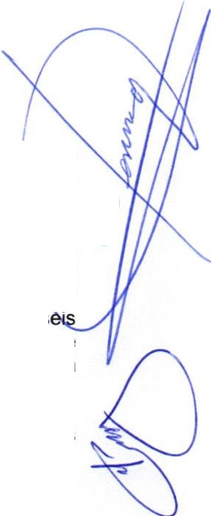

OCT*AVA.* Los horarios que regularan la entrada y salida de los empleados a sus labores seran los que se tienen establecidos en el Reglamento lnterno de Trabajo. Los empleados tienen la obligaci6n de presentarse a sus labores con puntualidad.

NOVENA. Cuando por circunstancias especiales deban aumentarse las horas de trabajo, seran consideradas como extraordinarias y nunca podran exceder de TRES HORAS DIARIAS ni de tres veces por semana, las horas extraordinarias de trabajo se pagaran con un CIEN por ciento mas del salario que corresponda a la jornada y si exceden de nueve horas extraordinarias a la semana, se pagara el tiempo excedente con un DOSCIENTOS por ciento mas del salario que corresponda a las horas de la jornada.

CAPITULO TERCERO

DE LOS DESCANSOS Y VACACIONES FRACCl6N *V* DEL ART. 391 DE LA "LEY"

DECIMA. Por cada seis dias de labores el empleado disfrutara de un dia de descanso com goce de salario integro. En caso de que el empleado labore el domingo, recibira cuando menos una prima dominical orrespondiente al 25% de acuerdo a lo estipulado en el articulo 71 de la **"LEY".**

DECIMA PRIMERA. Son dias de descanso obligatorios con goce de salario integr los siguientes: el primero de enero, el primer lunes de febrero en conmemoraci6n del 5 de febrero, el t rcer lunes de marzo en conmemoraci6n del 21 de marzo, el primero de mayo, el 16 de septiembre, el te er lunes de noviembre en conmemoraci6n del 20 de noviembre, el primero de diciembre de cada s • anos cuando corresponda a la transmisi6n del Poder Ejecutivo Federal. el 25 de diciembre y el que determinen las Leyes Federales y Locales Electorales en el caso de elecciones ordinarias, para efectuar la jornada electoral.

DECIMA SEGUNDA. La "EMPRESA" se obliga a conceder a sus empleados vacaciones anuales con goce de salario integro en la forma siguiente:

|  |  |
| --- | --- |
| 1 ANO DE SERVICIOS CUMPLIDOS | DOCE DIAS |
| 2 ANOS DE SERVICIOS CUMPLIDOS | CATORCE DIAS |
| 3 ANOS DE SERVICIOS CUMPLIDOS | DIECISEIS DIAS |
| 4 ANOS DE SERVICIOS CUMPLIDOS | DIECIOCHO DIAS |
| 5 ANOS DE SERVICIOS CUMPLIDOS | VEINTE DIAS |

Despues del sexto ano de servicios, el periodo de vacaciones aumentara en dos dias

por cada cinco anos de servicios. Comprometiendose la "EMPRESA" a pagar una prima vacacional del veinticinco por ciento, sobre los salarios que les correspondan durante el periodo de vacaciones, dicho pago lo recibiran los empleados beneficiados un dia antes de empezar a disfrutarlas.

DECIMA TERCERA. La "EMPRESA" otorga permisos de paternidad de 5 dias con goce de sueldo por el nacimiento de sus hijos, de igual manera en el caso de adopci6n de un infante, conforme lo dispone el articulo 132, fracci6n XXVII-BIS, de la Ley Federal del Trabajo.

"LA EMPRESA" se ajustara a las disposiciones relativas al derecho de las mujeres, de manera particular a aquellas en estado de gestaci6n y/o lactancia conviniendo ambas partes en fomentar la estabilidad laboral para las empleadas embarazadas, mismas que tendran el derecho humano y legal de permanecer en su trabajo durante el periodo de gestaci6n hasta en tanto se le decrete la incapacidad

correspondiente por el IMSS. En estos casos, la relaci6n de trabajo solo podra darse por terminada por las causas justificadas establecidas en la Ley Federal del Trabajo.

Durante el periodo de gestaci6n, la "EMPRESA" debera asignar a las empleadas embarazadas trabajos que no exijan esfuerzos que puedan poner en peligro su salud como la salud del producto de conformidad en los articulos 166 y 167, sujetandose en todo a lo establecido por el articulo 170 Fracciones I, II, Ill, IV, V, VI y VII de la Ley Federal del Trabajo.

Las trabajadoras embarazadas no podran laborar en turnos nocturnos industriales y por lo tanto les seran asignados turnos diurnos o mixtos durante el periodo de embarazo.

CAP[TULO CUARTO

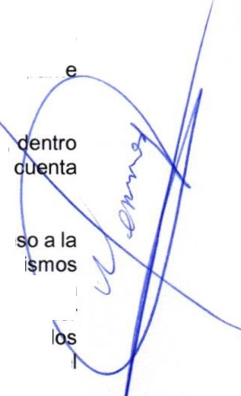DE LOS MONTOS DE LOS SALARIOS FRACCl6N VI DEL ART. 391 DE LA "LEY"

DECIMA CUARTA. Los salarios que disfrutaran los empleados al servicio de la "EMPRESA" seran los que aparecen consignados en el tabulador de salarios anexo, el cual forma parte integrant de este "CONTRATO".

DECIMA QUINTA. El pago de los salarios se hara el ultimo dfa habil de cada semana, de la jornada de trabajo mediante pagos en efectivo, cheque o transferencia electr6nica a una individual a nombre de cada uno de los empleados.

La "EMPRESA" se compromete en todo momenta a proporcionar a sus empleados acce informaci6n detallada de los conceptos y deducciones de pago, asf como proporcionar a los mi

sus recibos de pago en forma impresa o por media digital, sin prejuicio de que la "EMPRESA" lo eba • entregar en documento impreso cuando el empleado asi lo requiera. Los recibos deberan conte er firma aut6grafa del empleado para su validez; las partes acuerdan que los recibos de pago contenid

en comprobantes fiscales digitales por internet (CFDI) sustituyen a los impresos, esto en terminos de articulo 101 de la Ley Federal del Trabajo.

DECIMA SEXTA. Los empleados tendran derecho a un aguinaldo anual, que debera pagarse {) antes del dia veinte de diciembre, equivalente a **dieciseis** dias de salario, los que no hayan cumplido

el anode servicio, tendran derecho a que se les pague en proporci6n al tiempo trabajado.

DECIMA SEPTIMA. En cuanto a las aportaciones o cuotas sindicales, la "EMPRESA" se compromete a realizar los descuentos que al efecto acuerden el "SINDICATO" y los empleados de la "EMPRESA" con el fin de incrementar las actividades sociales, deportivas y culturales de sus miembros, conforme a lo establecido en el articulo 110 de la Ley Federal del Trabajo.

La "EMPRESA" se compromete a proporcionar una Ayuda Econ6mica al Sindicato, con el fin de incrementar las actividades deportivas y culturales de sus miembros; cantidad que sera a criteria de la "EMPRESA".

CAPITULO QUINTO INTENSIDAD Y CALIDAD DEL TRABAJO

DECIMA OCTAVA. Los empleados estan obligados a realizar las labores para las que fueron contratados y deberan desarrollar su trabajo de acuerdo con su capacidad, eficiencia, intensidad, calidad y costumbre de conformidad con las normas, instrucciones y actividades establecidas por la **"EMPRESA".**

El "SINDICATO" se abstendra de involucrarse en las operaciones comerciales, industriales o de servicio que realiza la "EMPRESA".

DECIMA NOVENA. La "EMPRESA" esta de acuerdo en elaborar conjuntamente con el "SINDICATO", el escalaf6n de categorias de los empleados, tomando en cuenta su capacidad, eficiencia, intensidad, calidad y antiguedad en el desempefio de su trabajo, para lo cual se creara la comisi6n mixta denominada "Cuadro de antiguedades" que adelante se indica.

VIGESIMA. Cuando por necesidad de la "EMPRESA" se requiera que un empleado de planta pase a desempefiar una labor distinta, tal cambio es permitido dentro de su categoria, pero el salario que se le pague no sera inferior al que le corresponda a su clasificaci6n, previo acuerdo con el empleado.

CAPITULO SEXTO

DE LOS RIESGOS EN GENERAL Y COMISIONES MIXTAS FRACCl6N IX DEL ART.391 DE LA "LEY"

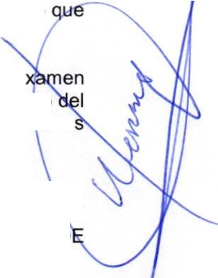VIGESIMA PRIMERA. Para los casos de enfermedades generales, profesionales accidentales y riesgos de trabajo, la "EMPRESA" se ajustara a lo estipulado por la "LEY" y seran cubiertas las prestaciones de acuerdo a lo que establece el lnstituto Mexicano del Seguro Social. El empleado falte a su trabajo por incapacidad estara obligado a avisar a la "EMPRESA".

VIGESIMA SEGUNDA. Todos los empleados estaran obligados a someterse a un e medico, el cual podra practicarse por un medico particular o por medicos del el lnstituto Mexica o Seguro Social, la negativa a someterse sin causa justificada a estos examenes amerita san ione conforme lo disponga la Ley o el Reglamento Interior de la fuente de trabajo.

VIGESIMA TERCERA. La "EMPRESA" y el "SINDICATO" se comprometen a integrar las siguientes comisiones mixtas: COMISl6N **MIXTA** DE CAPACITACl6N, ADIESTRAMIENTO Y PRODUCTIVIDAD; COMISl6N MIXTA DE SEGURIDAD E HIGIENE; COMISl6N MIXTA D REPARTO DE UTILIDADES; COMISl6N MIXTA DE CUADRO DE ANTIGUEDADES; COMISl6N MIXTA DE REGLAMENTO INTERNO DE TRABAJO;COMISION MIXTA DE CUADRO DE

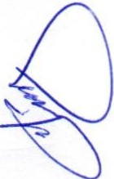VACACIONES y demas comisiones que sefiale la "LEY", ya designar el numero de representantes que se estime conveniente, sus funciones seran desempefiadas dentro o fuera del horario de trabajo.

COMISl6N MIXTA DE CAPACITACl6N, ADIESTRAMIENTO Y PRODUCTIVIDAD.

Estara integrada por igual numero de representantes de los empleados y de la "EMPRESA", la cual se encargara de vigilar la instrumentaci6n y operaci6n del sistema y de los procedimientos que se implementen para mejorar la capacitaci6n y adiestramiento de los empleados y sugeriran las medidas tendientes a perfeccionarlas; todo esto de acuerdo a las necesidades de los empleados y de la "EMPRESA", de conformidad con el articulo 153-1de la "LEY".

COMISl6N MIXTA DE SEGURIDAD E HIGIENE.

Estara encargada de supervisar peri6dicamente el funcionamiento y seguridad de la maquinaria e implementos de protecci6n personal y general, asi como las areas de trabajo, seleccionando el equipo apropiado para la prevenci6n de accidentes y el mantenimiento de los mismos; que el equipo de seguridad sea utilizado de forma adecuada, que existan medicamentos necesarios para aplicar primeros auxilios o atender casos de enfermedades leves, dicha comisi6n debera de ser integrada por cinco representantes de los empleados y cinco de la "EMPRESA". Por cada representante propietario habra un suplente, dicha comisi6n debera levantar un acta peri6dica, misma que contendra las observaciones que se hayan encontrado, asi como sus soluciones.

1. COMISl6N **MIXTA** DE REPARTO DE UTILIDADES. Esta comisi6n estara integrada, por igual numero de representantes de los empleados y de la "EMPRESA" y se encargara de formular el proyecto que determine la participaci6n de las utilidades de cada empleado y lo fijara en un lugar visible del establecimiento. Los empleados podran hacer las observaciones que juzguen convenientes dentro de un termino de quince dias, las cuales seran resueltas por la misma comisi6n. La "EMPRESA" pondra a disposici6n de la comisi6n, las listas de asistencia, asi como las n6minas de pago y los demas elementos de que disponga, de conformidad con lo que establece el articulo 125 de la "LEY".
2. 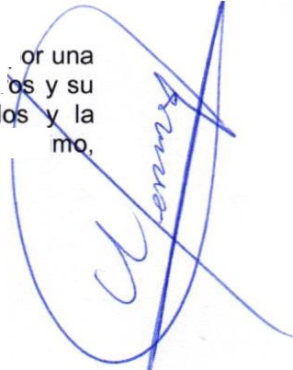COMISl6N MIXTA DE CUADRO DE ANTIGUEDADES. Esta comisi6n estara integrada por igual numero de representantes tanto de la "EMPRESA" como de los empleados y se encargara de establecer un cuadro general de antiguedades que establezca distribuci6n por categorias de profesi6n u oficio de cada empleado, asi como su antiguedad y ordenar se le de publicidad. Los empleados inconformes podran formular objeciones ante la comisi6n y recurrir a la resoluci6n de estas ante el Tribunal correspondiente, dicho cuadro lo formaran de conformidad con lo que establece el articulo 158 de la "LEY".
3. COMISI6N MIXTA DE REGLAMENTO INTERNO DE TRABAJO. Estara integrad p

comisi6n de parte de los empleados y otra de la "EMPRESA", con igual numero de miembr funcionamiento sera vigilar el conjunto de disposiciones obligatorias para los emplead "EMPRESA", en el desarrollo de los trabajares y debera contener lo establecido en el titulo s• pti capitulo quinto de la "LEY".

CAPiTULO SEPTIMO

DISPOSICIONES SOBRE LA CAPACITACl6N Y ADIESTRAMIENTO FRACCIONES VII Y VIII DEL ART. 391 DE LA "LEY"

VIGESIMA CUARTA. La "EMPRESA" se obliga a proporcionar a sus empleados, capacitaci6n y adiestramiento de conformidad con lo establecido en la fracci6n XIII del apartado "A" del articulo 123 Constitucional, asi como lo establecido en el capitulo IV del titulo once de la "LEY", segun lo dispuesto por el articulo 391 fracciones VII y VI11 y del articulo 153-A al 153-X de la "LEY", tomando en cuenta las necesidades y posibilidades de la propia "EMPRESA".

VIGESIMA QUINTA. La "EMPRESA" conviene con el "SINDICATO", queen un lapso no mayor a 30 dias se tendran los proyectos para impulsar el sistema de capacitaci6n y adiestramiento, si es necesario mayor tiempo, se llegara a un acuerdo con el "SINDICATO" para convenir la pr6rroga necesaria.



VIGESIMA SEXTA. La "EMPRESA" se obliga a capacitar y adiestrar a sus empleados de nuevo ingreso, durante 30 dias para los puestos que vayan a desempefiar. Los empleados a quienes se les impartira la capacitaci6n o adiestramiento estaran obligados a asistir puntualmente a los cursos, asi como a cumplir los programas respectivos y presentar los examenes de evaluaci6n, conocimiento y aptitudes que sean requeridos.

CAPITULO OCTAVO ESTIPULACIONES ADICIONALES

FRACCl6N X DEL ART. 391 DE LA "LEY"

VIGESIMA SEPTIMA. Cualquier nueva "LEY" o reglamento que modifique las bases de este "CONTRATO" y que mejore las condiciones de los empleados en cualquier aspecto, seran aplicables desde el momento de su promulgaci6n al presente "CONTRATO".

VIGESIMA OCTAVA. El presente "CONTRATO" deroga todos los que se hayan firmado con anterioridad, asi como todos los pactos o convenios que se le opongan.

VIGESIMA NOVENA. La "EMPRESA" y el "SINDICATO" acuerdan evitar cualquier injerencia patronal que atente en contra de los derechos colectivos de los empleados de su empresa de acuerdo a lo establecido en los articulos 357 de la Ley Federal del Trabajo.

TRIGESIMA. La "EMPRESA" y el "SINDICATO" se comprometen en mantener un ambiente de trabajo libre de discriminaci6n y de violencia, no estableciendo condiciones que impliquen discriminaci6nentre los empleados por motivo de origen etnico o nacional, genero, edad, discapacidad, condici6n sexual, condiciones de salud, religion, condici6n migratoria, opiniones, preferencias sexuales, estado civil o cualquier otro que atente contra la dignidad humana, de acuerdo al articulo 3 de la Ley Federal de Trabajo.

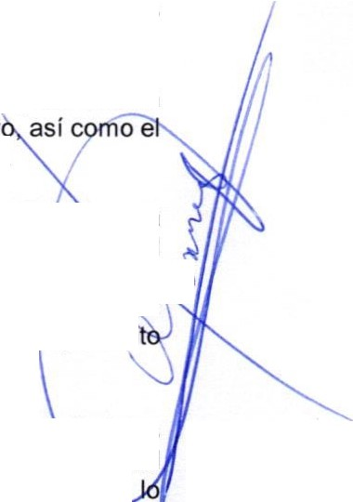A efecto de lo anterior, las partes acuerdan en elaborar un C6digo de Etica que incorpore las obligaciones y compromisos de respeto a que se refiere el parrafo anterior.

TRIGESIMA PRIMERA. La "EMPRESA" se compromete a fijar en un lugar visible y difundir en los lugares donde se presente el trabajo, una copia integra del presente contrato colectiv

Reglamento lnterno de Trabajo, de acuerdo al articulo 132 de la Ley Federal del Trabajo.

TRIGESIMA SEGUNDA. La "EMPRESA" y el "SINDICATO" convienen en fo e ar la estabilidad laboral para las trabajadoras embarazadas, mismas que tendran el derecho hum no y al de permanecer en su trabajo durante el periodo de gestaci6n, hasta en tanto se le ecrete incapacidad correspondiente por el IMSS. En estos casos, la relaci6n de trabajo solo podr darse--: or terminada por las causas justificadas establecidas en la Ley Federal del Trabajo o en el eglamen lnterno de Trabajo vigente en la "EMPRESA".

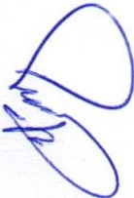Durante el periodo de embarazo, la "EMPRESA" debera asignar a las tra jadoras embarazadas trabajos que no exijan esfuerzos que puedan poder en peligro su salud como salud del producto de conformidad con los establecido en los Articulos 166 y 167 sujetandose en to a establecido por el articulo 170 Fracciones I, 11, 111, IV, V, VI, y VII, articulos todos de la Ley Federal del Trabajo.

TRIGESIMA TERCERA. La "EMPRESA" se compromete a otorgar las facilidades conducentes a los trabajadores respecto de las licencias expedidas por el lnstituto Mexicano del Seguro Social de conformidad a lo dispuesto en el articulo 42 en la fracci6n IX, asi como lo establecido en el articulo 132 XXIX Bis, y el articulo 170 Bis de la Ley Federal del Trabajo, en donde establece que los padres o madres de menores diagnosticados con cualquier tipo de cancer, gozaran de la licencia a que se refiere el artfculo 140 Bis de la Ley del Seguro Social, en los terminos referidos, con la intenci6n de acompafiar a los mencionados pacientes en sus correspondientes tratamientos medicos; esto segun lo dispuesto en el articulo 140 Bis de la Ley del Seguro Social.

TRIGESIMA CUARTA. La "EMPRESA" se compromete a implementar un fondo de ahorro, donde tanto la "EMPRESA" como el trabajador aportaran el mismo porcentaje para el fondo de ahorro, siendo este de un 6% (seis por ciento) para cada uno; este porcentaje es solo con base al salario diario del trabajador.

La vigencia del fondo de ahorro iniciara para cada empleado de nuevo ingreso a partir de la firma de su contrato individual de trabajo, y surtira efecto durante todo el tiempo en que perdure la relaci6n laboral, en los terminos que establece la "LEY" o bien hasta que sea suspendido por la "EMPRESA" cuando asi lo considere necesario, para el resto de los empleados activos, el fondo de ahorro iniciara el primer dia de cada afio en que la empresa inicie sus labores.

Este es un porcentaje fijo para todos los empleados de la n6mina mexicana y por ningun motivo esta permitido a ningun empleado aportar al fondo de ahorro cantidades mayores a la establecida.

.... '

Para la administraci6n del fondo de ahorro se constituira un comite mixto con igual numero de represenlanles de la "EMPRESA" *y* de los lrabajadores, de los cuales se elegira a un presidente, lesorero *y* comisario.

TRIGESIMA QUINTA La "EMPRESA" yel "SINDICATO", con lafinalidad de beneficiar a mayor numero de colaboradores, conviene en trasladar el bono de asistencia perfecta mensual a los Vales de Despensa, para que el monlo semanal sea de $240.00 (doscientos cuarenla con 00/100) pesos Moneda Nacional, pagadero de manera proporcional a los dias laborados.

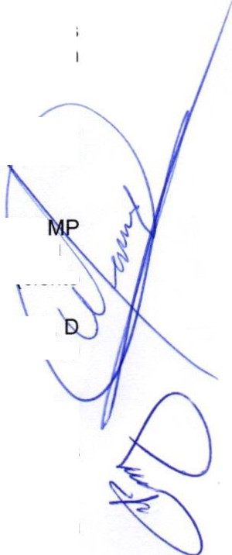TRIGESIMA SEXTA. La "EMPRESA" *y* el "SINDICATO" convienen en olorgar a los lrabajadores directos un Bono de Asistencia semanalmenle que consiste en $90.30 (noventa con 30/100 pesos m.n.) pagadero de manera proporcional a los dias laborados.

TRIGESIMA SEPTIMA. La "EMPRESA" *y* el "SINDICATO" convienen en otorgar a los lrabajadores directos un Bono de Puntualidad semanalmente que consiste en $90.30 (noventa con 30/100 pesos m.n.) pagadero de manera proporcional a los dias laborados.

TRIGESIMA OCTAVA. La "EMPRESA" *y* el "SINDICATO" convienen en otorgar los lrabajadores directos un BONO POR TURNO pagadero de manera proporcional a los dias la rados, que sera de la siguiente manera:

Diurno 01A (06:24 - 16:00 de lunes a viernes), A (06:30 - 18:30 de lunes a jueves) *y* E-P (06:30 a 18:30 de martes a viernes) $150.00 (ciento cincuenta con 00/100) pesos Moneda Na ional.

Diurno C 3X4 (06:30 a 18:30 horas de viernes a domingo / viernes a lunes) $150.00 ciento cincuenta con 00/100) pesos Moneda Nacional.

Nocturno 02 (16:30 a 12:54 de lunes a viernes), B (18:30 a 06:30 de lunes a juev ),

(18:30 a 06:30 de viernes a domingo / viernes a lunes) *y* F (18:30 a 06:30 de martes a viernes) $20 .00 (doscientos con 00/100) pesos Moneda Nacional.

Mixto (diurno *y* noclurno) E $150.00 (cienlo cincuenla con 00/100) pesos Moneda Nacional.

TRIGESIMA NOVENA La "EMPRESA" *y* el "SINDICATO" convienen en otorgar a los lrabajadores directos un BONO DE ANTIGUEDAD pagadero de la siguienle manera:

A los lrabajadores que superen Ires meses de antiguedad un bono unico por $50.00 (cincuenta con 00/100) pesos Moneda Nacional.

A los trabajadores que superen seis meses de antiguedad un bono unico por $70.00 (setenta

con 00/100) pesos Moneda Nacional.

A los trabajadores que superen nueve meses de anliguedad un bono unico por $90.00 (noventa con 00/100) pesos Moneda Nacional.

A los trabajadores que superen Ires meses de anliguedad un bono unico por $50.00 (cincuenta con 00/100) pesos Moneda Nacional.

A los lrabajadores que superen doce meses de antiguedad un bono unico por $100.00 (cien con 00/100) pesos Moneda Nacional.

A los lrabajadores que superen veinlicualro meses de anliguedad un bono unico por $120.00

(cienlo veinle con 00/100) pesos Moneda Nacional.

A los trabajadores que superen Ires meses de antiguedad un bono unico por $50.00 (cincuenta con 00/100) pesos Moneda Nacional.

A los lrabajadores que superen lreinla *y* seis meses de anliguedad un bono unico por $140.00 (ciento cuarenla con 00/100) pesos Moneda Nacional.

A los trabajadores que superen del cuarto al octavo afio de anliguedad un bono unico anual por $160.00 (cienlo sesenta con 00/100) pesos Moneda Nacional.

CUADRAGESIMA. La "EMPRESA" proporcionara servicio de transporte al personal. En caso de que la ruta se suspenda o cancele, o por algun otro motivo no alribuible al lrabajador, no pueda hacer uso el transporte en la rula disponible, la "EMPRESA" le pagara un bono para **compensar la**

falta de transporte. El monto del bono variara segun las circunstancias de cada caso, especialmente dependiendo del municipio donde viva el trabajador.

CUADRAGESIMA PRIMERA. La EMPRESA otorgara 3 dias de descanso con goce de sueldo por motivo de fallecimiento de una familiar de c6nyuge, padres o hijos. Para ser beneficiario de dicho beneficio, el trabajador debera exhibir la correspondiente acta de defunci6n.

CUADRAGESIMA SEGUNDA. La EMPRESA otorgara un dia al mes con goce de sueldo a los trabajadores con padecimiento de enfermedad cr6nica que requiera atender a citas mensuales ante el lnstituto Mexicano del Seguro Social (IMSS). Para ser beneficiario de esta prestaci6n, el trabajador debera exhibir las respectivas constancias emitidas por el IMSS.

CUADRAGESIMA TERCERA. La EMPRESA otorgara permiso para ausentarse sin goce de sueldo a los trabajadores que tengan necesidad de asistir a citas personales. Dicho permiso debera solicitarse con por lo menos 24 horas de anticipaci6n y sera otorgado hasta por cuatro horas en tres ocasiones por aFio. El Trabajador debera exhibir pruebas que acrediten la necesidad de permiso sin goce de sueldo.

CUADRAGESIMA CUARTA. La EMPRESA otorgara permiso para ausentarse sin goce de sueldo a los trabajadores que tengan necesidad de asistir a citas escolares de sus hijos. Dicho permiso debera ser solicitado con por lo menos 24 horas de anticipaci6n.

CLAUSULA TRANSITORIA. Para los efectos de revision del presente "CONTRATO", este entrara en vigor el dia de la fecha de su presentaci6n, independientemente de la fecha de su dep6sito.

El presente "CONTRATO" se firma por triplicado quedando un tanto en poder de cada una de las partes y el tercero epesito ante el CENTRO FEDERAL DE CONCILIACION Y REGISTRO LABORAL.

POR LA EMPRESA



JESUS JA MARCO ANTON NOA UERRERO APODERAD GAL